Муниципальное бюджетное дошкольное образовательное учреждение

г. Керчи Республики Крым «Детский сад комбинированного вида №11 «Ручеек»

Творческий проект

«Русские обереги»

Авторы проекта:

Кравцова Е.В

Дунайцева А.С

Назначение оберега понятно из его названия. Оберег должен уберечь своего владельца от различных негативных влияний окружающего мира, таких как несчастные случаи, болезни, депрессии. В виде оберега могут выступать самые разные предметы: кольца, бусы, браслеты, нашивки на одежде, сувениры, игрушки, куклы.

Если у ваших близких нет таких предметов, то вы их можете сделать сами. Но помните, что обереги нельзя делать для себя.

Имеющиеся в продаже обереги все однотипны и выполнены очень примитивно. Именно поэтому у нас появилось желание изготовить свои обереги (по мотивам славянских традиций), выбрав символы, подходящие, на наш взгляд, как для наших близких, так и для большинства людей, желающих иметь оберег. А после изготовления своих оберегов узнать мнение людей о них и фабричных оберегах. Так мы определили цель своей исследовательской работы.

**Цель**: Изучение символики и изготовление оберегов.

**Задачи:**

1. Изучить историю славянских оберегов
2. Познакомиться с правилами создания оберегов
3. Изучить и проанализировать виды оберегов
4. Изучить символику оберегов
5. Технология изготовления оберегов
6. Изготовить обереги

**Гипотеза:** Мы предположили, что большинству людей наши авторские обереги понравятся больше, чем те, что продаются в магазине.

**Объект**: технология изготовления оберегов

Предмет: возможность изготовления авторских оберегов с учётом славянских традиций, предпочтения людей при выборе оберега.

Методы исследования: теоретический и практический

В ходе работы мы изучили историю и назначение славянских оберегов, познакомилась с их основными видами, правилами изготовления, выяснили значение каждого элемента в обереге, подготовили необходимые материалы для них и изготовили оберег-веничек.

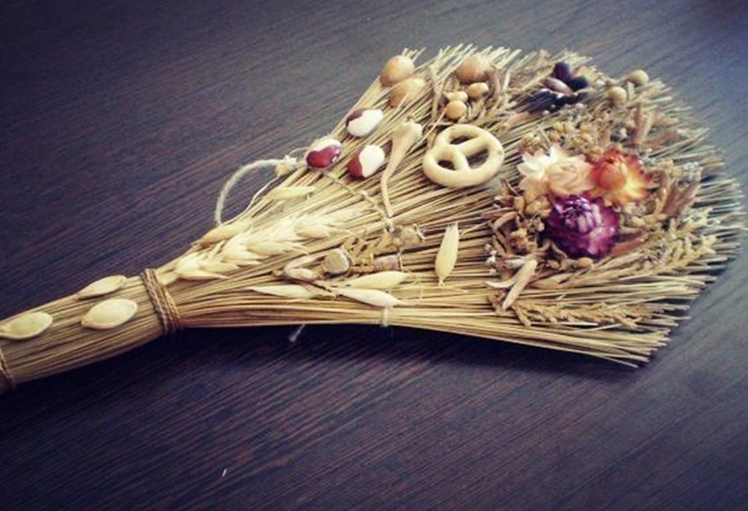

ПАСПОРТ ПРОЕКТА

Творческий учебный проект «Русские обереги»

Участники проекта: воспитанники группы «Ягодка»

Руководители:; Кравцова Е. В.- воспитатель. Дунайцева А.С. - воспитатель

**Цель проекта:**

Познакомить детей с одним из явлений русского народного искусства – оберегом.

**Задачи проекта:**

закрепить знания о символах и древних образах;

развивать творческий потенциал детей;

воспитывать любовь к народному творчеству, уважение к своей работе, усидчивость.

АКТУАЛЬНОСТЬ ПРОЕКТА

План выполнения проекта

1.Изучение русских оберегов, их значении в жизни русских крестьян

2.Изготовление оберега

Тема «Обереги» нас очень давно заинтересовала. Как – то давно мы с мамой были в магазине и там я увидела этих смешных и забавных домовых. Мы долго стояли рядом с витриной и рассматривали поделки. Это были различные венички, плетени, ложки, косички, лапоточки, домовята. Каждый оберег был не похож друг на друга, но в тоже время у каждой работы был свой характер, своя душа, в этих работах было столько тепла и добра. Особенно меня поразило из чего, они были сделаны. Это были различные злаки, зерна, шишки, травы, сухие цветы, ягоды, грибы (из соленого теста), семечки, кора и веточки деревьев, различная тесьма, лоскутки ткани и т.д. Казалось ничего особенного, но в тоже время хотелось их взять в руки и смотреть на них и смотреть.

**1.История русских оберегов, их значении в жизни русских крестьян**

Многовековая история культуры неразрывно связана с народными поверьями. Они пришли к нам из глубины времен как память о наших предках, первые попытки понять окружающий мир, оградить себя от неблагоприятных событий. Народные обычаи и поверья со временем менялись вместе с изменениями в культуре народа. Древние славянские обычаи и обряды не были забыты и после прихода христианства на Русь. Православная церковь проявила мудрость и терпимость. Поэтому христианство лишь потеснило, но не уничтожило традиционное мировоззрение.

На протяжении тысячелетий не один дом на Руси не обходился без оберегов. Миниатюрные изображения топора, колокольчика, ложек, а также обычные предметы домашнего обихода: квашня, веник, кочерга, лапти и др. широко применялись и в обрядах. Люди верили, что обереги охраняют их от болезней, «дурного глаза», хищных зверей, стихийных бедствий и разных напастей. Собираясь в дальний путь, человек брал с собой оберег, чтобы вложенные в него добро, вера и любовь согревали душу, напоминали об отчем доме и земле.

Постепенно менялся взгляд человека на события, происходящие вокруг. Менялись быт, утварь, жилье и другие аспекты жизни. Но неизменным оставалось свойственное людям стремление уберечь свой дом и членов своей семьи от невзгод. Наши предки защищали его с помощью правильного расположения на месте, соблюдали специальные ритуалы при выборе места и строительства, а после постройки - при помощи самых разнообразных символических изображений. Правильно построенный дом сам по себе был наилучшей защитой от возможных бед и неприятностей.

Наши предки прекрасно знали, что от того, насколько правильно выбран участок для строительства дома, зависит вся дальнейшая жизнь на новом месте. По этой причине так много значения придавали они вопросам выбора места и соблюдению ритуала строительства. Эти убеждения берут начало в глубокой древности, и сегодня многие из них могут показаться нам необычными суевериями, а другие, напротив, полными глубокого скрытого смысла.

Так, в древности нельзя было построить дом на месте, куда попадала молния, покинутом людьми из-за стихийных бедствий или болезней. Не строили дом и вместе, где были найдены человеческие останки, были совершены тяжелые преступления, кто – то получил тяжкие увечья, где сломалась оглобля или опрокинулась телега. Традиционным было уважение к кладбищам. Поэтому традиционный славянский дом обычно строился как модель Вселенной. Печь представляла собой символ Земли, а находящийся напротив красный угол с иконами – Солнце и Бога на небе … Культ дома - один из древнейших, поэтому столь солидный возраст имеют и представления о необходимости защиты дома от реальных и невидимых недругов.

Главным естественным рубежом дома являются стены, проёмы и крыша, которые в деревянных домах охранялись с помощью символической резьбы. Дверь тоже служила естественным оберегом. В домах у дверей вешали специально вытканные шторы, обводили проём по контуру красной глиной.

При рождении ребенка наддверной коробке делали зарубку топором как сообщение о прибавлении в семействе. Существовал в деревнях и обычай не запирать дверь на замок, держать их открытыми для всех, кто приходил с добрыми намерениями.

Наибольшей обереговой силой наделялся порог. Хорошо известны приметы, что нельзя что-либо передавать через порог, разговаривать и здороваться через порог, стоять на пороге. При переходе этого рубежа существуют многочисленные, как языческие по происхождению, так и христианские, молитвы-обереги.

Старались наши предки защитить и двор. Граница личного пространства проходит по ограде вокруг двора и защищается с помощью ряда символических предметов. Это могут быть, например, горшки и крынки, подковы, старые лапти и т.д., которые вывешивают на ворота и ограду, сеть, которую набрасывают на забор или плетень. Считалось, что таким образом можно отпугнуть хищных птиц и уберечь домашнюю живность. Также на кольях забора или плетня развешивали камешки с отверстиями, так называемых «куриных богов», тоже имеющих обереговое значение. В наше время внимание к внешней границе двора - ограде почти исчезло, тем не менее, по-прежнему жива традиция – прибивать на ворота подкову на счастье.

Статуэтками – оберегами являются флюгера, которые помещали на крыши домов. На Руси чаще всего это были конь или петух. Этот оберег защищал дом от всяческих напастей.

Обереги сопровождали жизнь крестьянина от рождения до самой смерти. Главными повседневными оберегами русских в Х1Х – начале ХХ века был нательный крест и пояс. Крест на младенца надевался часто еще при родах, чтобы ребенок не умер некрещеным. За некрещеного, согласно народным верованиям, не мог заступиться его ангел-хранитель.

Следующий свой оберег, по народным поверьям, ребенку давался самой природой, как только у него вырастал первый молочный зуб. До того он считался особо доступным проискам нечистой силы, из-за чего его не принято было оставлять одного ни на минуту.

Обереговую функцию несла также накидка на зыбку, которую принято было шить из материнской юбки. Под подушкой в зыбке принято было держать для оберега два скрещенных ножа, раскрытые крестом ножницы, рукописную молитву «Святые помощи» (90-й псалом) или «Молитву Честному кресту».

От духов, которые, по поверьям, проникали в дом снаружи, дитя оберегали веником для пола, поставленным на ночь на порог. Вместо веника на порог часто клали топор лезвием вверх. Оберегом от сглаза младенцу служили мазки сажи за ухом или на тех частях тела, где его кости образовывали «крест».

Пояс первый раз на младенца надевали у печного столба по достижению им года, но если он умирал до этого срока, то в гроб клали подпоясанным.

С семи лет для оберега от сглаза начинали носить булавку. Мужчины для оберега носили в кармане гвоздь или другой острый предмет.

На свадьбу жених и невеста брали для оберега от колдовства молитву «Отпуск», которую покупали у колдуна родственника или знакомого. Невесте в подол втыкались иголки с отломанным ушком, жениху такие иголки втыкались в поясную часть брюк. Жених и невеста могли носить с собой для оберега лук и чеснок, ртуть в гусином перышке, жених под пятку в правый сапог клал серебряный рубль или плоский камень. Дополнительным оберегом в день свадьбы ему служил ремень, никогда не одевавшийся на человека. Свадебные обереги носились новобрачными в течение 40 дней после свадьбы.

Вся жизнь русского народа была пронизана благодарным и уважительным отношением к природе, в которой присутствуют мифические существа, обитающие в воде, земле, воздухе, огне, лесе, поле (лешие, водяные, полевые, домовые, кикиморы, берегини и др.). За разные стороны жизни и быта отвечали те или иные хозяева или помощники. Обереги готовились издавна для защиты дома и их обитателей от плохих духов, болезней, для привлечения домового и задабривания его.

На Руси верили – никакой дом не стоит без домового. Домовой это душа дома, покровитель жилища и людей, живущих в нём. Он живет в доме, предпочитая место, где тепло и сытно – печку, кухню. От уважительного отношения к домовому зависело благополучие дома. Нерадивым хозяевам “соседушка” устраивает мелкие неприятности: стучит по ночам, прячет вещи, роняет одежду и др. Если домовой в дружбе с хозяином – дом под его охраной. Домовой любит перевоплощаться в разных животных, особенно в кота. При переезде на новое место “Соседушку” обязательно звали с собой. Его перевозили в лапте, на хлебной лопатке, на венике: “вот те сани, поезжай с нами”.

**2. Правила создания оберегов**

Создавая обереги, необходимо соблюдать следующие правила.

Правило 1. Обереги не могут быть изготовлены для себя.

Правило 2. Никто не может заставить кого-либо изготовить оберег для себя. Обереги изготавливаются только по доброй воле и от чистой души.

Правило 3. Самые сильные обереги - те, которые сделаны для вас вашими близкими родственниками.

Правило 4. Нужно очень тщательно относиться к выбору материалов для оберегов.

Правило 5. Во время изготовления оберега вы должны постоянно думать о том человеке, для которого вы его делаете, держать перед мысленным взглядом его образ, ощущать его энергетику, настрой, характер. При соблюдении этих правил, сделанный вами оберег действительно защитит своего хозяина от множества бед и напастей.

**3. Виды оберегов (анализ)**

На протяжении долгих веков наши предки широко применяли различные предметы в качестве защиты. Пожалуй, не найти такого славянского дома, в котором не имелось бы ни одного магического талисмана. Славянские народы всегда отличались верой в магическую силу разных предметов обихода, растений, минералов, металлов, деревьев, а также создавали их собственноручно.

И по сей день, русские обереги пользуются огромной популярностью и применяются в различных сферах человеческой жизнедеятельности.

На сегодняшний день обереги можно разделить на следующие категории: **Магические предметы, которые были созданы своими руками, купленные или подаренные.**

Символические обереги – различные рисунки и изображения на предметах быта, одежде и оружии.

Магические заговоры, молитвы – то есть те, которые необходимо проговаривать или зачитывать.

Самым распространённым магическим оберегом для каждого крещеного человека является его крестик.

Каждый магический предмет, каждый заговор или молитва воздействует на человека по-разному.

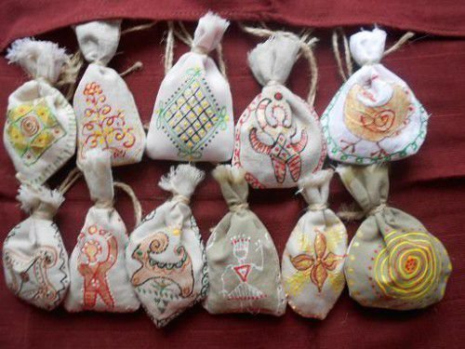**Русские народные обереги-мешочки**

**Русские обереги для дома**

В стародавние времена было очень проблематично отыскать дом, в котором бы не имелось ни одной магической вещи. В таких домах довольно часто можно было встретить травяные веники, подвески, ладанки, магические вышивки и еще очень много всего интересного. Самыми распространенными травяными оберегами считались такие травы, как полынь горькая, крапива, можжевеловые ветки и так далее.

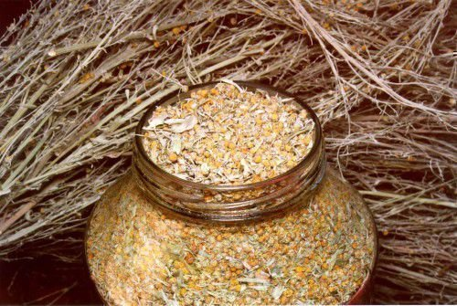

Русский оберег, который предназначался для охраны жилища, чаще всего располагали в районе входной двери. Из трав часто заготавливали веники, набивали мешки, окуривали помещения и делали специальные отвары.

**Подковы – это один из множества оберегов, которые приносят удачу.**

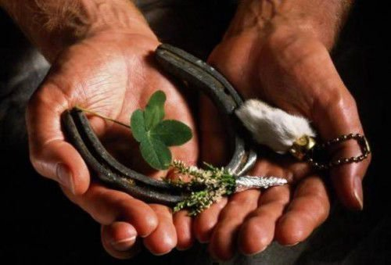 Для защиты жилища от нечистых сил его рекомендовалось вешать так, чтобы ее концы были направлены вниз. Для привлечения достатка, успеха и удаче – ее вешали концами вверх. Чтобы усилить магический эффект подковы ее украшали небольшими ветками полыни горькой.

**Колокольчики, сделанные своими руками, издревле считались символом благополучия и хороших новостей.**

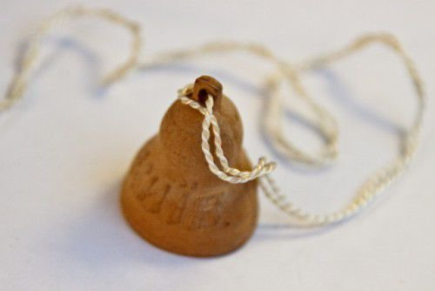

Этот магический предмет способен приносить в дом удачу, успех и благополучие. Колокольный звон отпугивает от дома всю нечистую силу и очищает жилище от негативной энергетики.

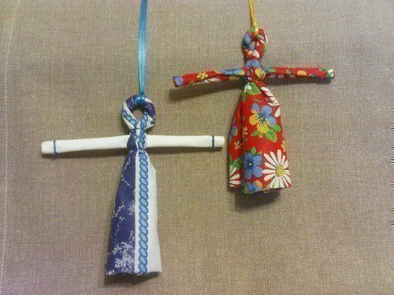**Для маленьких детей славяне делали различных кукол, подвески и вышивки на одеждах.** Беременные славянские женщины делали для своих будущих малышей различные обереги. Иногда такие обереги женщины применяли для собственной защиты, чтобы уберечься от преждевременных родов.

Некрещенные детки очень сильно подвержены сглазам и порче. Поэтому защитные обереги им особенно необходимы. При крещении ребенку обязательно надевают крестик. Он будет оберегать его на протяжении всей его жизни. Рядом с кроваткой малыша славянские мамы клали специально изготовленные своими руками обережённые куклы. Такие куколки сопровождали малышей с самых первых дней их жизни. Куклу-Кувадку вешали над кроватью ребенка

**Как уберечь молодоженов от злых чар**

**Куклы-неразлучники на свадьбу молодым**

Именно поэтому для свадебных обрядов было придумано множество защитных оберегов и заклинаний. Такие предметы должны были оберегать молодую семью от распада, несчастий и недомолвок, а также способствовали созданию крепкого семейного союза. Мать будущей невесты изготавливала специальных **кукол – Неразлучников**. Это являлось одним из самых важных подарков для молодой семьи.

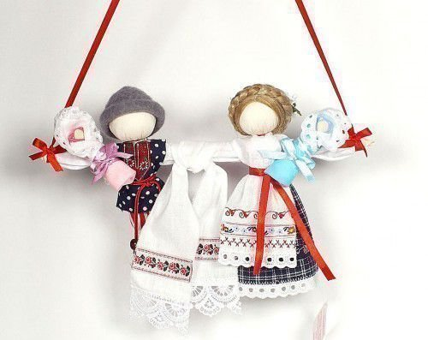

Главное отличие такого оберега от простой куклы – это одна рука на двоих. Она являлась символом семейного счастья, благополучия, гармонии и радости. По окончании свадебной церемонии этот оберег необходимо надежно спрятать и никому не показывать.

**Русский Оберег Домовенок, его значение**

Как домовой помогает вашему дому Современные люди и по сей день верят в существование домового. Для того, чтобы задобрить жителя вашего дома, вам необходимо его прикормить. Поставьте домовенку небольшую тарелочку или блюдце и налейте в него молока. Если этого не сделать домовенок может на вас рассердиться и напакостить вам. Домового можно изготовить своими руками. Его делают из натуральных материалов, без использования синтетики. Можно взять мешковину или льняную ткани, пуговицы для глаз, ленты для украшения. Сделайте своего домовенка симпатичным, чтобы он обязательно пришелся по нраву вашим родным и домочадцам.

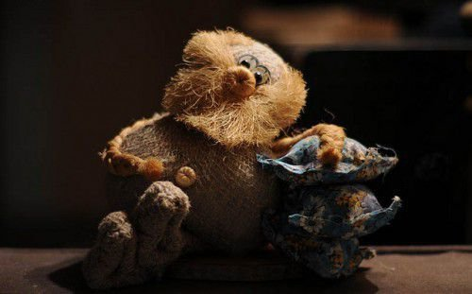

Готового домовенка можно разместить на кухне или посадить на прикроватной тумбе. Наличие такого оберега в вашем доме способствует привлечению в него благополучия, достатка, счастья и удачи. Веничек для дома

**Очень хорошим оберегом для своего дома славяне считали веник.**

Такой предмет вполне может стать символом семейного очага. По традиции его вешали на кухне. Он обязательно должен иметь в своем составе двенадцать компонентов. Именно в этом случае он приносит в дом счастье и благополучие. Если подвесить этот предмет метелкой книзу – он защитит ваш дом от ссор и всяческих разногласий. Метелка, обращенная наверх способна привлекать в дом материальное благополучие. Как правильно вешать оберег веник Если использовать не один, а сразу несколько магических предметов в своем доме, можно усилить магический эффект.

Каково значение магических предметов Удачу и везение приносит в дом подкова. Материальный достаток и финансовое благополучие – ложка. Спокойная, тихая и размеренная жизнь, а также здоровье – гребешок. Мужскую силу несет в себе конь. Женскую силу имеет птица.

Урожайность и плодородие – растения. От магических влияний оберегает луна. Солнце является солярным символом. Плодородные земли – ромб. Значение и действие магических предметов может варьироваться. Все зависит от наличия необходимого символа либо его отсутствие. Примером может послужить кукла. Если ей в руку вложить ложку – она станет символом достатка и благополучия. А если на ее одежде изобразить ромб, она поможет женщине родить ребенка. Славянские птицы обереги Наши предки довольно часто применяли различные обереги в магических действах и обрядах.

**Обереги, сделанные своими руками имели огромное значение.**

Очень важно правильно изготовить свой оберег в соответствии со всеми требованиями и правилами. И тогда он будет служить вам во благо. Самые известные славянские обереги и их значение Цветы папоротника. Они являются огненными символами и олицетворяют духовную чистоту. Такой оберег славяне считали достаточно сильным. Он обладает особой магической силой и способен раскрывать в человеке все его потенциалы, делает его счастливым и успешным по жизни. 

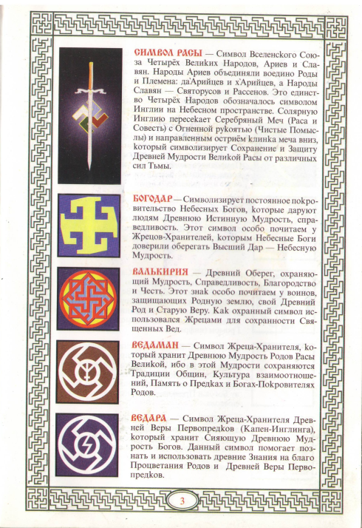

**5. Технология изготовления оберегов**

**Оберег - веник**

Эта красивая вещичка (веник) является одновременно украшением, оберегом и целой сказкой. Веник известен у многих народов как символ, оберегающий от зла, входящего в дом. На Руси было принято ежегодно менять обрядовый веник, выбрасывая его на перекресток дорог. Считалось, что с веником уходят беды, накопившиеся в течение года. Чем красивее и аккуратнее Ваш веник, тем значительнее его сила.

Веник легко сделать из растений семейства мятликовых. Для этого нужно растения связать в небольшие пучки (толщиной с указательный палец). Перевязку сделать посередине каждого пучка. Несколько пучков положить рядом, нижние части (соцветия метелочки) условно разделить пополам и сделать еще по одной перевязке ниже существующей, но уже захватывая в одну перевязку по две половинки рядом лежащих пучков. Верхняя часть и есть сама метелка, а нижняя — комель. Комель нужно плотно перевязать льняным или бумажным шпагатом, создав аккуратную и удобную ручку. Верхнюю часть метелки и нижнюю часть комля нужно аккуратно подровнять с помощью ножниц и ножа. Основа для «домовушки» готова.

Теперь на метелку нужно прикрепить элементы украшения и символы. Для каждого это украшение может быть индивидуальным, в зависимости от смысла, вкладываемого в его создание.

Если расположить оберег-веничек метелкой вниз, то он помогает выметать ссоры из избы, выгоняет нечистую силу.

Веничек, расположенный метелкой вверх – привлекает деньги в дом.

**Обереговое панно**

Роль оберегового панно такая же, как и у веника, на нем так же располагаются различные предметы, которые оберегают дом от зла, несут добро и понимание.

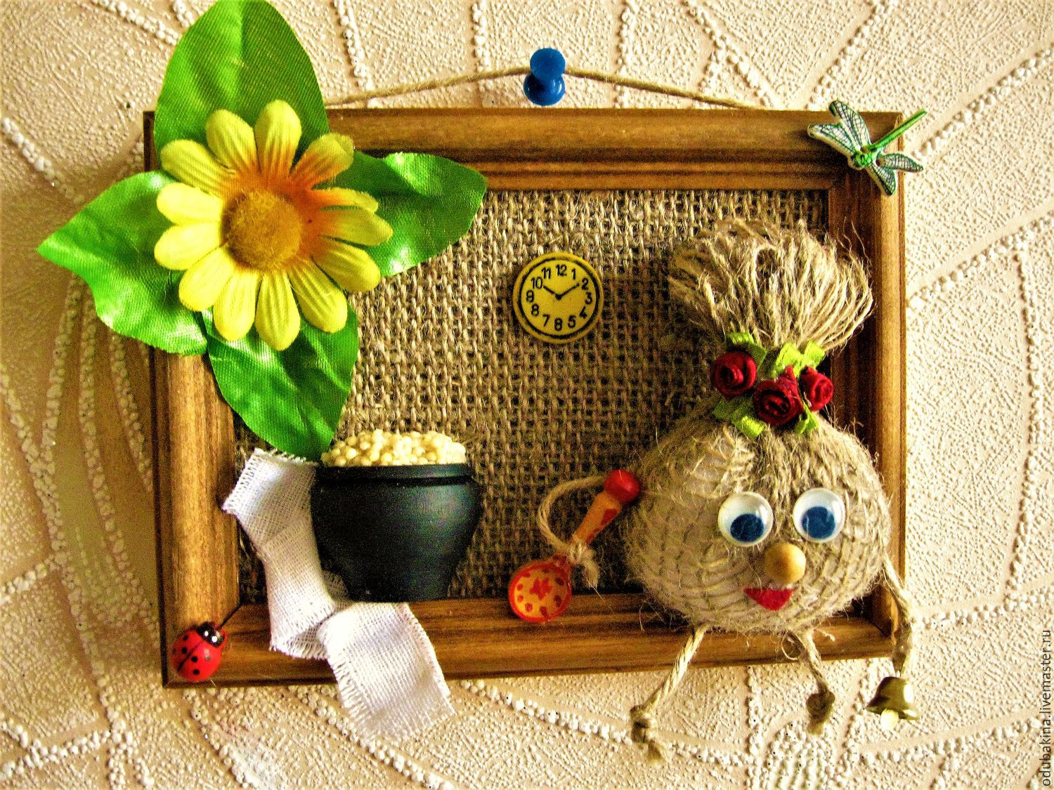

**Мешочек**

Мешочек всегда ассоциировался на Руси с богатством, он может быть украшен различными символам, а может просто стоять в углу, оберегая дом и неся в него достаток. Мешочки хранятся до тех пор, пока чувствуется травяной запах.

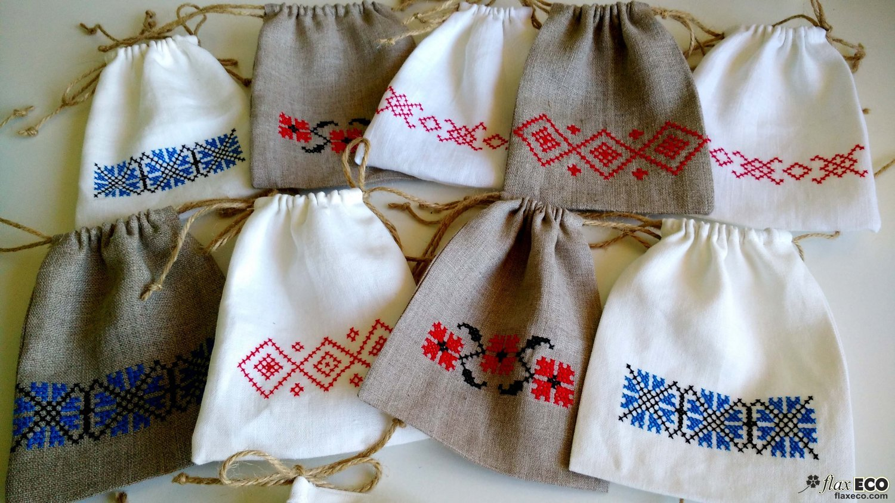

**Расписанные яйца**

На Руси также считалось, что расписанные яйца оберегают от бед и болезней

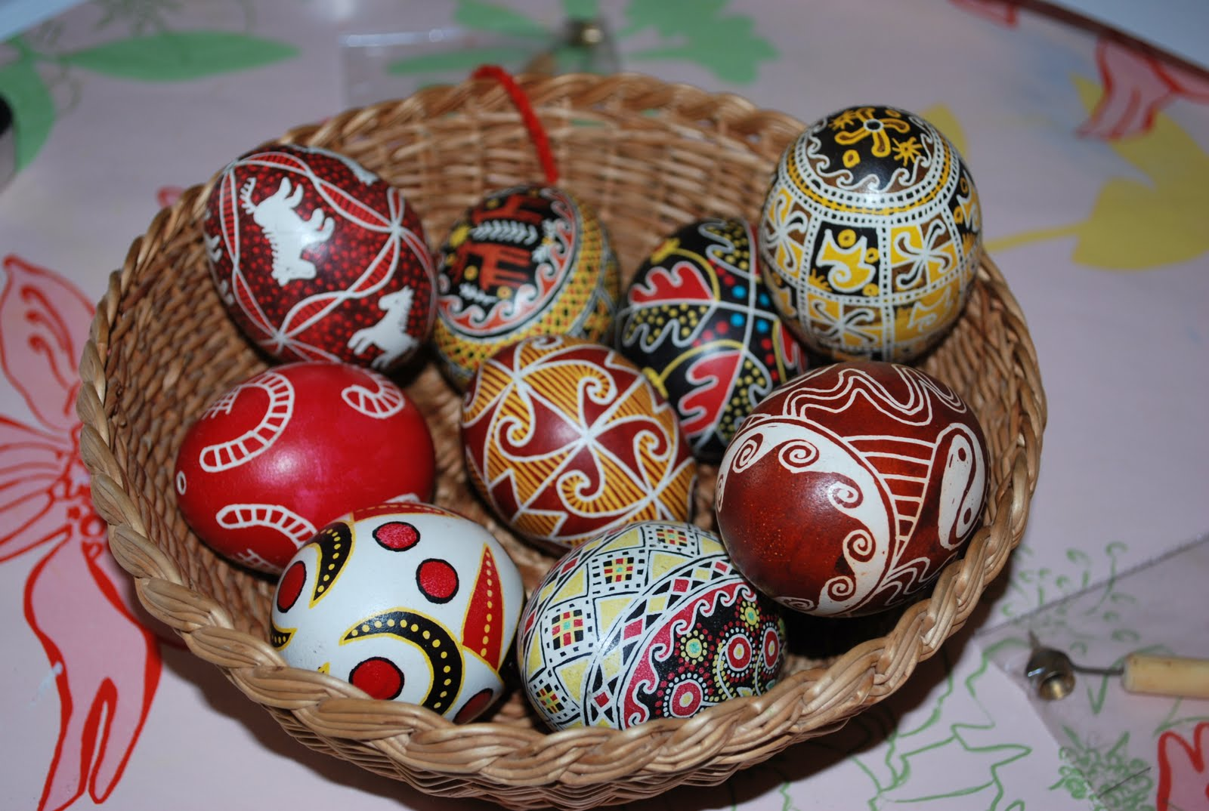

**Урожайный оберег**

Достаток в будущем году можно привлечь уже в этом, если к Покровам украсить дом урожайным оберегом. Создается этот символ на основе щедрых даров природы и служит не только талисманом благосостояния вашей семьи, но и прекрасным элементом декора. Ведь сегодня в украшении интерьера очень популярен стиль «кантри» — сельский, поэтому такой оберег будет модным и уместным практически в любой квартире. Прекрасно подходят сухоцветы, орехи, шиповник, чеснок, пшеничные колоски .

Легкие детали (сухоцветы, колоски, веточки, сухой укроп, физалис) просто просовываем под ленты. Более тяжелые (зубки чеснока, половинки ореха: разломанный пополам, он смотрится эффектней — лук-сеянку, фасоль) приклеиваем к лентам. Самые тяжелые элементы (целую головку чеснока, декоративную тыкву) крепим к поролону длинными швейными булавками в нескольких местах, а ветки рябины — степлером.

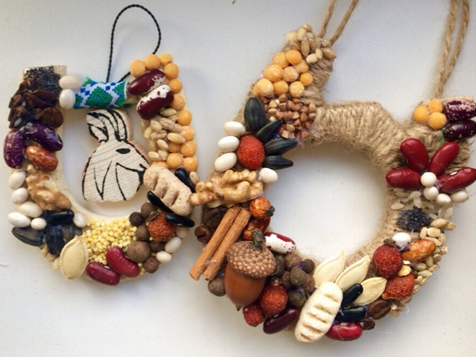

**Подкова**

Подковы счастья имеют декоративную функцию, а также функцию оберега и амулета. На протяжении веков подкова считалась приносящим счастье и защиту амулетом во всех странах, где подковывают лошадей. Частично это происходит оттого, что она сделана из железа и выкована кузнецом в очистительном огне, а частично оттого, что она своей формой напоминает, а потому и символизирует, молодой месяц.

На Руси издревле найти подкову на дороге считалось очень хорошей приметой. В некоторых регионах даже была выведена правильная последовательность действий при такой счастливой находке: поднять подкову, плюнуть на нее, загадать желание, бросить через левое плечо и идти своей дорогой, не оглядываясь. Но прижилась-то другая практика: взять подкову с собой и прибить над входной дверью или к порогу.

Легенды и всевозможные поверья о подкове, приносящей счастье, имеют под собой глубокие исторические и психологические корни. В ранние века, когда железо только начало проникать в Европу, оно было настолько дорогим, что любая вещь из железа считалась ценностью. А в крестьянском хозяйстве железо было еще большей редкостью, и поэтому найти подкову, из которой можно было изготовить что-либо для дома: нож, скребок или просто гвоздь, действительно было счастье.

У разных европейских народов есть свои легенды о значении подковы, как символа удачи, благодати и счастья. Самая известная из них – это англосаксонская легенда о Св. Дунстане и Дьяволе. К будущему Кентерберийскому архиепископу Дунстану (909-988) явился сам чёрт и попросил подковать ему копыто. Дунстан, который был ещё и кузнецом, согласился на такую сделку. Однако подковал дьявола так крепко, что тот, испытывая невероятную боль, попросил пощады. Взамен на свободу дьявол поклялся, что никогда не войдет в дверь, над которой висит подкова. Вероятно, эта христианская версия значения подковы как оберегающего предмета, была перенята христианами у древних языческих кельтов, которые верили, что прибитая над дверьми подкова в силе отразить вторжение потусторонних гостей. В Древнем Вавилоне и Египте подкова, своей формой напоминающая форму прибывающей луны, была связана с культом богинь плодородия Астарты и Исиды.

Подковы всегда обладали какой-то магической силой, и многие сильные мира сего коллекционировали их. В кабинете австрийского императора Фердинанда I имелась большая коллекция всевозможных подков. Современные всадники и жокеи стремятся сохранить подкову лошади, на которой удалось выиграть приз или установить рекорд.

Но вот как вешать подкову? Рожками вверх или рожками вниз? И где именно ее вешать?

На Востоке, в Европе и Латинской Америке подковы вешают на стену рожками вниз – чтобы счастье лилось на вас. А вот англичане и ирландцы убеждены, что надо вешать ее рожками вверх, чтобы счастье не вытекало. Мексиканская подкова – украшенная лентами и монетами, ликами святых, висит высоко – трогать ее никому нельзя. А итальянцы, напротив, вешают подкову так, чтоб каждый вошедший ее задевал.

В России вешают рожками вниз. Но только не приверженцы учения фэн-шуй. Здесь мнение иное – подкова рожками вверх, чтобы дом был – полная чаша.

В наши дни подкова как талисман используется по-разному:

— прибитая над дверями рожками вниз защищает дом от зла;

— рожками вверх — привлекает в дом благополучие;

— помещенная на внутренней стороне двери выравнивает энергетику помещения, если в нем есть геопатогенные зоны, вредные для здоровья. С той же целью можно держать сувенирные подковы в изголовье спальных мест;

— в автомашине будет охранять владельца от аварий и принесет ему удачу в делах;

— положенная в первую ночь полнолуния на подоконнике концами внутрь, начнет привлекать в дом деньги и всячески способствовать материальному благополучию;

— закопанная в землю у северо-западной стены дома, будет приносить удачу в сфере помощи и поддержки;

— если в доме по непонятным причинам плохо растут цветы, неподалеку от них разместите подкову.

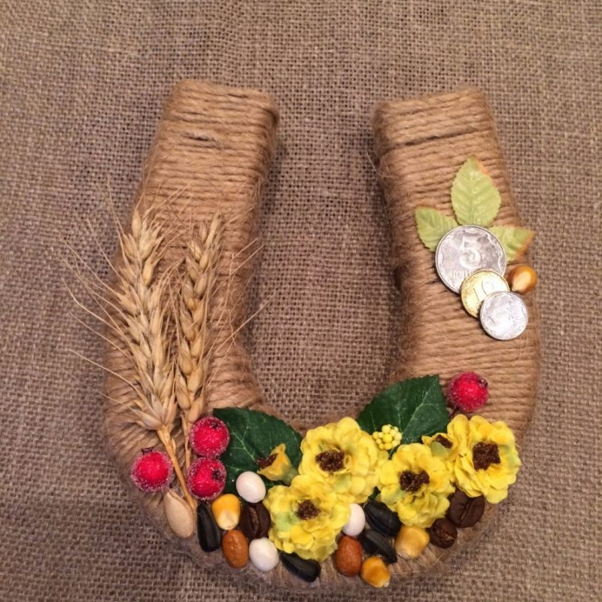

**Плетень**

Ни один славянский дом не обходился в древности без оберегов, и одним из самых важных, бесспорно, был плетень. Ведь традиционное славянское подворье представляло собой настоящую модель мира и первым барьером на пути враждебных сил была именно ограда, плетень. Он выполнял защитные функции, не пуская во двор чужаков и врагов, на него вешали подковы, глиняные горшки и старые лапти для отпугивания злых сил.

В наши дни нарядный оберег- плетень, повешенный на стену, защитит семью от голода, холода и болезней. Кроме того, переплетение прутьев символизирует тесные семейные связи, приятные новые знакомства и крепкие дружеские отношения.

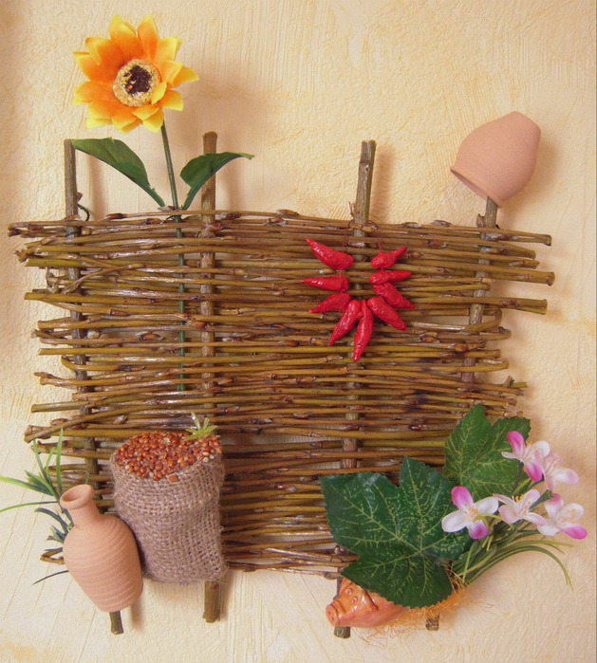Интересен и материал, из которого выполнен наш плетень. Немногие знают, что в волшебных сказках разных народов именно из ивы делали «волшебные палочки», а в Древней Греции ива была посвящена богине колдовства Гекате. Многие великие врачеватели прошлого писали о целебных свойствах ивы. Авиценна, Парацельс и другие ученые рекомендовали из коры и сока ивы при различных заболеваний.

На Руси распускающиеся ранней весной пушистые шарики козьей ивы стали главным символом Вербного воскресенья, одного из главнейших православных праздников, предшествующего Пасхе. Возможно, это связано с удивительной способностью ивы к возрождению – народная мудрость говорит об этом: «Ива и из тычка растет», или «Иву выкосили, а она снова выросла». И правда, срезанный ивовый прутик, воткнутый во влажную землю, почти наверняка прорастет, а случилось, что расти начали и ивовые плетни!

**Домовенок**

Домовые – это озорные и шкодливые духи вашего дома. Они могут сладости или вещицу какую-нибудь утащить, гриву конскую запутать, пошуметь да погреметь по ночам – хозяев попугать. Но если уважишь домового, угощение ему выставишь – лучшего помощника не найти. Он и по хозяйству управляется, и за домашней живностью приглядит, и от пожара убережет, и в болезни поможет!

По поверью многих народов, обитали домовые в близи огня – и тепло, и до вкусностей из печи рукой подать. Не позавидуешь хозяину, не пустившему домовенка у печки погреться! Домовые, конечно, существа добрые, но неуважительного отношения не потерпят – мстить и проказничать начнут!

Домовой переменчив и непредсказуем, как жизнь, как судьба дома или судьба семьи. Он может быть добрым, хитрым, озорным, равнодушным и даже вредным. От уважительного отношения к домовому зависело счастье и благополучие дома. Домовой – это невидимая душа дома, покровитель жилья и людей, живущих в нем. Он идеальный хозяин, вечный хлопотун, иногда ворчливый, иногда озорной, но всегда заботливый и добрый. Нерадивым хозяевам «суседушка»устраивает мелкие неприятности – стучит по ночам, прячет вещи, роняет одежду и др. Если домовой в дружбе с хозяином – дом под его охраной. Считалось, что в отсутствие людей домовой по ночам принимает облик хозяев, расхаживая в доме и по двору, пугает воров. Люди старались поддерживать с домовым хорошие отношения, не забывали обращаться к нему с ласковым словом, оставлять немного вкусной еды и маленькие подарочки. Тогда домовой отплатит добром за добро: сохранит мир и покой в семье, предупредит и сбережет дом от бед и разорения, станет ухаживать за скотиной, помогать по хозяйству

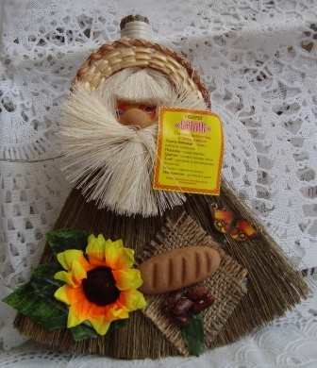

**Коса-домовушка**

Нарядная коса-домовушка может служить не только для украшения интерьера. Есть у нее еще одна чудесная особенность - задобрить невидимого покровителя вашего дома – домового. Роскошную косу можно подарить своему домовенку, а можно и в дом своих родных, соседей или друзей отдать. Получить такой подарок приятно любому. Такая коса символизирует возрастание благополучия, а ее плетение означает согласие и единство всех членов семьи. Коса является и символом бесконечности вашего рода.

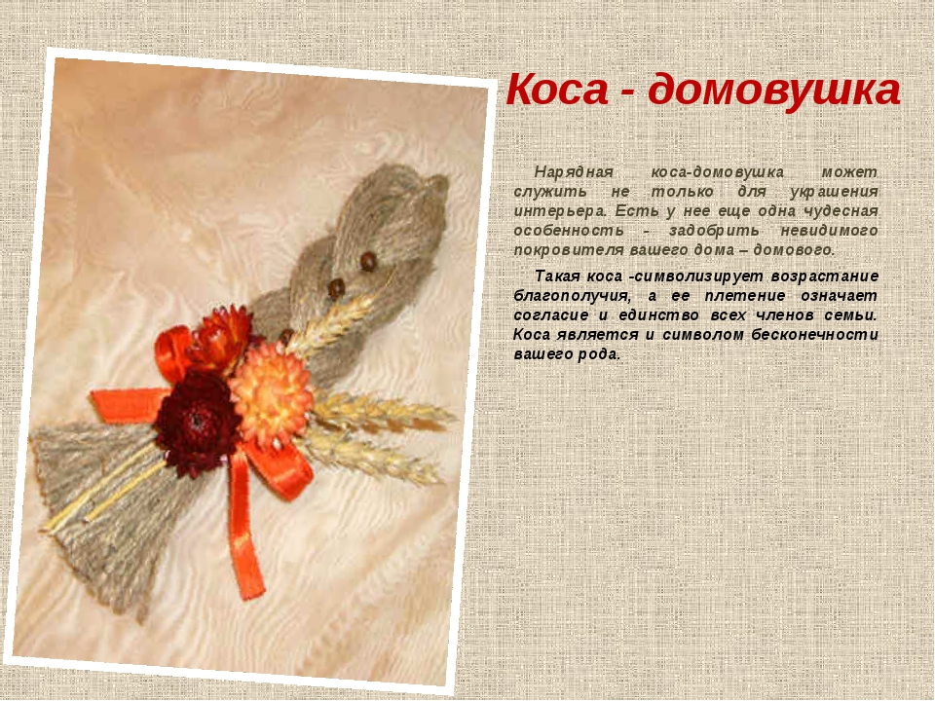

**Лапоть**

Обувь тоже могла быть оберегом.

В обувь прятали подарки, да и сама обувь могла быть ценным подарком – ее дарили молодые люди. Желающие сказать девушке о своих чувствах.

Считалось, что обувь красного цвета оберегает человека от негативной энергии.

С обувью связано много гаданий и поверий – во время гадания девушки становились спиной к воротам и перебрасывали на улицу валенок. В какую сторону покажет носок, оттуда ждать сватов.

Лапоть издавна был на Руси оберегом семейного счастья и домашнего уюта, в него клали гостинцы для домовых.

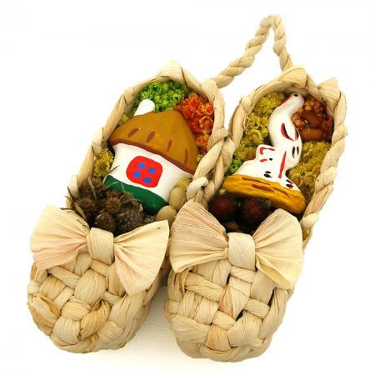

ЗАКЛЮЧЕНИЕ

Выполнение проекта вызвали интерес у обучающихся. Эта работа принесла моральное, эмоциональное и творческое удовлетворение. Через изготовление оберега дети узнали историю, культуру, быт, традиции русского народа, научились видеть красоту, поняли насколько важно сохранить национальную культуру.

Главным итогом работы был не только само изготовление оберега, а те воспитательные, развивающие и обучающие цели, которые ставятся преподавателем на каждом уроке: самостоятельная деятельность учащихся, реализация их личного творческого потенциала, повышение самостоятельности, ответственности, формирование умений работать в коллективе, планировать и принимать решения, оценивать полученные результаты. Учащиеся приобретают бесценныйопыт разрешения реальных проблем в будущей самостоятельной жизни.

**Конспект НОД**

**Тема: «Обереговая  кукла «Колокольчик»»**

**Тема занятия:** « Обереговая  кукла «Колокольчик»».

**Цель занятия:**

Формирование нравственно-эстетических ценностей, приобщение к миру русской культуры, к творческой деятельности по созданию прекрасного в жизни.

**Задачи:**  способствовать –

✓ воспитанию чувства гражданственности и любви к Родине через изучение народного творчества, сохранение, возрождение и развитие национальных традиций;

✓ бережному отношению к творчеству народных мастеров и духовной культуры русского народа;

✓ расширению знаний о видах декоративно-прикладного творчества, по истории народной художественной культуры;

✓ развитию эстетического и художественного вкуса;

✓ развитию индивидуальных задатков и творческих способностей.

**Тип занятия:** комбинированный.

**Методы обучения:** словесные – рассказ, беседа; наглядные – демонстрация образцов кукол и приемов работы, просмотр презентации; практические; репродуктивный, игровой.

**Оборудование и материалы:**

1. Три лоскутка разноцветной ткани круглой формы диаметром 25 см, 21 см, 18 см.

2. Лоскуток белой ткани размером 28 на 18 см для головы и рук.

3. Лоскуток треугольной формы для платка.

4. Кусочек ваты или другой  наполнитель.

5.  Нитки.

6. Ножницы.

7.  Тесьма для украшения (по желанию).

8.  Мультимедиа.

9.  Презентация кукол.

10. Иллюстрации народных кукол.

11. Сундучок с обереговыми куклами.

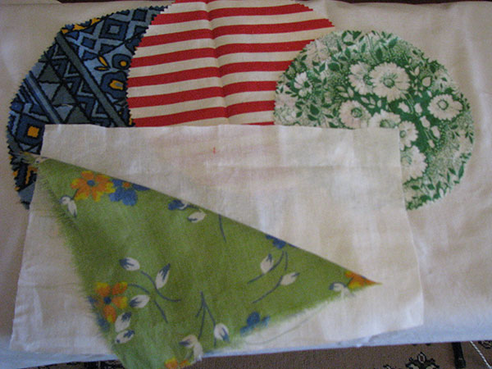

**Вступительное слово педагога:**

На Руси существовало поверье: «Чем дольше женщина играет в куклы, тем счастливее и моложе она будет».

Кукла имеет многовековую историю. Появившись в далеком прошлом, тряпичная кукла сохранила отголоски древнейших представлений и верований. В ней отразились народные представления о мире, добре, красоте. Тряпичная  они могли защитить человека от злых сил, принять на себя болезнь, помочь большому урожаю. Так и появились первые куколки-обереги. Кукла была бережнёй, берегиней , хранительницей доброго духа.  Бергиня – от слова «беречь», «оберег». Человек брал такую куклу-берегиню, три раза оборачивался против часовой стрелки  и приговаривал: «Отвернись злом, повернись добром».

Малышей  с пяти лет учили самих делать таких кукол, передавая им опыт и представления о жизни предков. В наряде куклы всегда должен был присутствовать красный цвет – цвет солнца, тепла, здоровья и радости. Еще древние считали, что красный цвет обладает охранительным действием, оберегает от сглаза и травм.

Изготовить простейшую куклу-берегиню «Колокольчик», не сложно, потребуются лишь лоскутки-остатки тканей, вата и нитки. Берегиня «Колокольчик» оберегает дом от дурных вестей, помогает поддерживать хорошее настроение.

Согласно народным традициям, по изготовлению любой обереговой куклы нельзя пользоваться ножницами и иглой. Также нельзя было рисовать кукле лицо (наши предки верили, что через глаза в куклу может вселиться злой дух).

**Ход работы: пошаговый процесс изготовления куклы**

1) Сейчас мы с вами изготовим голову куклы.  Для этого возьмите вату и скатайте  из неё шарик.  Положите шарик на середину большого лоскутка круглой формы.

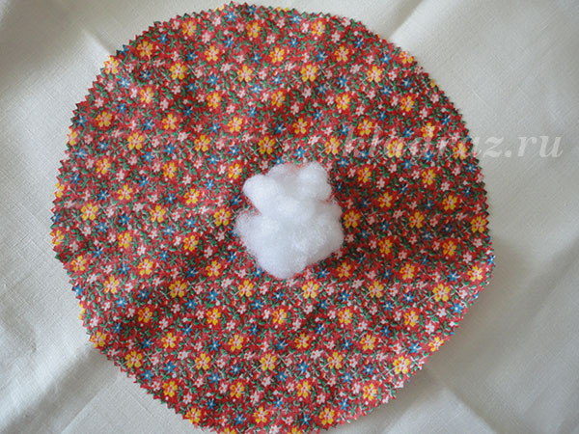

2)  Набивку обтягиваем центром лоскутка и туго перевязываем ниткой.

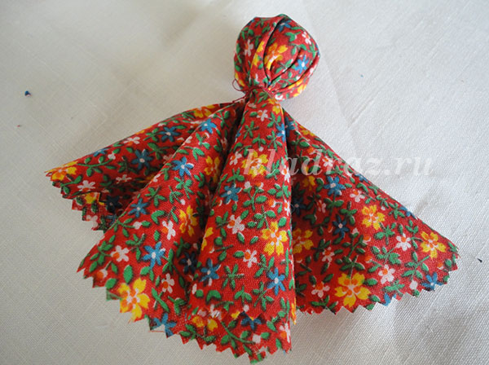

3)  В середину лоскутка поменьше кладем то, что получилось и опять обтягиваем и перевязываем ниткой.

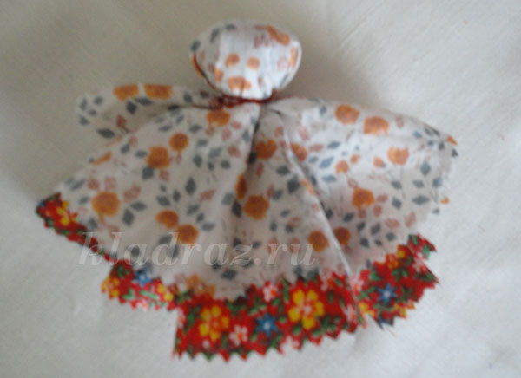

4)   Также поступаем и с третьим лоскутком ткани.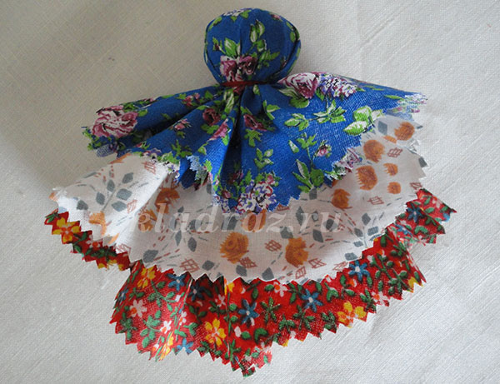

5)   У нас получилась юбка из трёх слоёв ткани и голова. Теперь берем белый лоскуток прямоугольной формы. В середину его кладем то, что получилось ранее. Обтягиваем белой тканью голову куклы и туго перевязываем.

6)    Теперь делаем руки. Для этого свободные концы ткани выравниваем, определяем длину рук. Немного ткани подворачиваем внутрь рукава. С краю отмеряем размеры ладошки и манжеты рукава и перетягиваем ниткой.

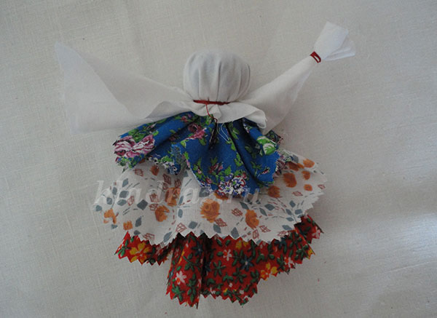

7)   На голову кукле повязываем платок.

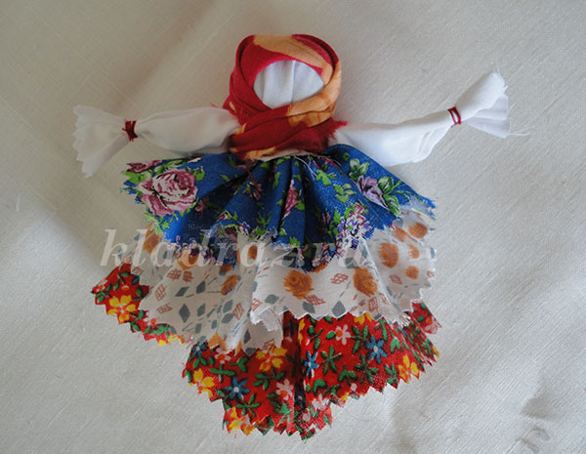

8)   Всё, кукла готова. Можно оформить рукава, пояс декоративной тесьмой.

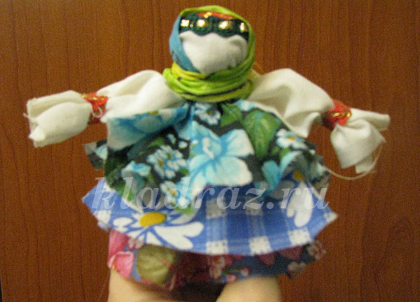

Куклу-берегиню нужно создавать с добрыми мыслями и любовью.

А теперь давайте поставим наших красавиц в хоровод и посмотрим, что же у нас сегодня с вами получилось.

*Вот все куколки подружки.*

*Не похожи друг на дружку.*

*В сарафанах распрекрасных*

*Эти куклы наши!*

**Обереговая кукла «Божье око» своими руками**

Конспект занятия

Тема : «Обереговая кукла своими руками.»

**Цель:** Передача личного профессионального опыта в сфере творческой и педагогической деятельности.

**Задачи:**

· формирование представления об изготовлении народной  куклы, как атрибута духовной культуры русского народа.

· привитие интереса к изготовлению обереговых, обрядовых и игровых кукол;

· создание игровой куклы по традиционной технологии.

· в детских мастер-классах развитие мелкой моторики и первичных навыков рукоделия.

· развитие индивидуальных задатков и творческих способностей.

В славянской традиции  существует оберег «Божье око». В древней славянской культуре люди опасались сглаза, порчи, а особенно сглаза маленьких детишек, над кроватью вешался этот самый оберег "око бога". Славяне верили, что яркий и привлекающий внимание оберег заберет на себя негативную энергию случайного взгляда зашедшего в помещение человека. "Божье око" оберегает и всех остальных жильцов дома от недоброго взгляда.

Это самая древняя обережная кукла наших предков - Око Бога, или Божье Око. Своего рода праикона наших предков. Око не только являлось украшение интерьера, нарядным брелком или элементом декора одежды. Этот предмет силы, который защищает его обладателя.

Делается этот оберег на основе равностороннего креста, основы праиконы. Такой крест - один из древнейших символов солнца. Именно крест, а не кружок с лучиками. Кружок с лучиками, как раз наоборот, считался у славян символом дождя. Наиболее подходящей породой дерева для такого оберега является рябина, следом идет береза, это для женщин, а мужчине, оберег как правило, делает из дуба. Металл и огонь запрещается в изготовлении и использовании оберега. Вешается он напротив двери в помещение, так, чтобы его было видно когда входишь. Считалось, что всяк вошедший и увидевший Божье око, забывает про свои дурные мысли и ничем не может навредить хозяевам дома.

Защитными свойствами обладает сама конструкция ока. Это излучающий живой деревянный солнечный крест, плотно уложенные рядами витки натуральных цветных нитей, символизирующих вечность, и красная точка в центре. Око божье, Всевидящее око, Неусыпающее Око, Недреманное око один из самых добрых и сильных дарованных образов нашими предками. Оно как защитный экран бережно и тактично укрывает мир его обладателя, чтобы душа могла зреть и развиваться под присмотром божественных родителей.

У славян этот оберег бывает четырехлучиковым квадратной формы или восьмилучиковым, часто вешали помпоны и кисточки.

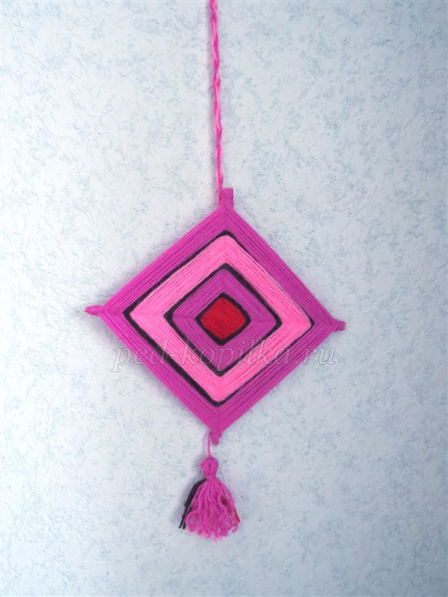

Божье око можно делать из ниток разных цветов. Желательно, чтобы нитки были натуральными. Вот некоторые смысловые обозначения цвета ниток: белый символизирует святыню, зеленый – жизнь, синий –тайну, красный – жертвенность, оранжевый – благодать Божью и его присутствие, голубой – чистоту и невинность, желтый цвет – цвет тепла и любви, пурпурный – победа, багряный – цвет величия, бирюзовый – цвет молодости, розовый – цвет – цвет детства.

**Материалы:**

1. Две палочки одинаковой длины (шпажки для шашлыков, зубочистки, палочки из веточек).

2. Цветные нитки.

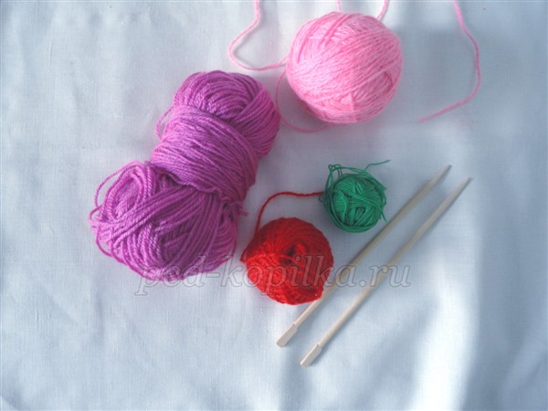

**Ход работы:**

**Шаг 1.**

Соедините крест на крест две палочки. Завяжите их в середине узлом. Для закрепления обмотайте по диагонали 5-6 раз, затем по другой диагонали. Палочки не должны шататься.

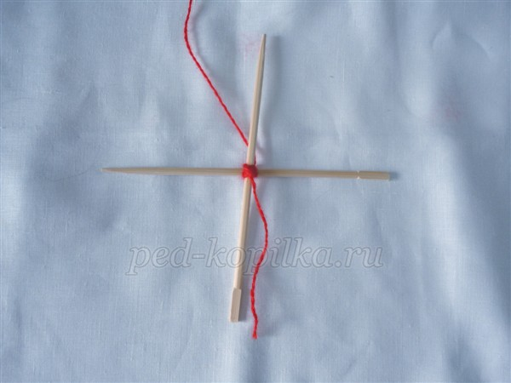

**Шаг 2:**

Начинаем плести по кругу. Нить всегда накладывается сверху, делаем полный оборот вокруг палочки. Нить перекидываем сверху на следующую палочку. В результате должен получиться квадрат. Его размер зависит от вашего желания.

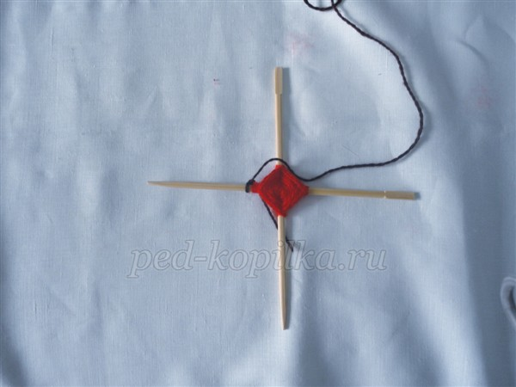

**Шаг 3:**

Если вы желаете сменить цвет, то закрепите обрезанную с небольшим запасом нить одинарным узелком на палочке с которой начинали плетение. Теперь можно прикрепить другую нить (к этой же или другой палочке). Продолжаем движение по кругу ( по часовой стрелке), пряча все оставшиеся хвостики обрезанных нитей под оплетку.

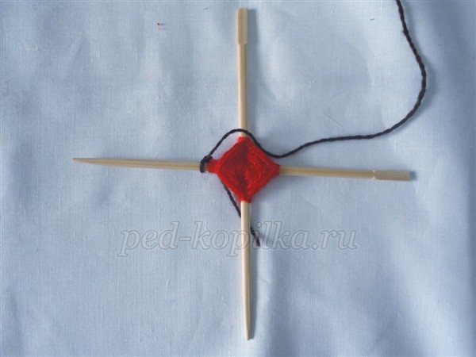

**Шаг 4:**

Меняем цвета по желанию, пока не оплетем палочки до конца. На палочках можно перед работой сделать отметки карандашом, чтобы полоски одного цвета нитей были одинаковыми.

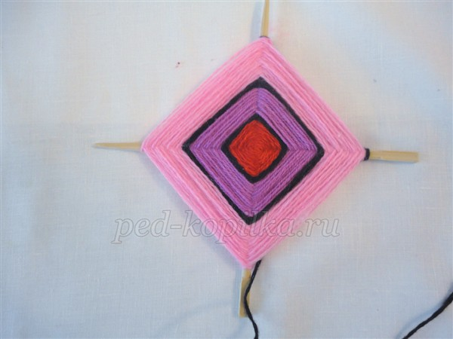

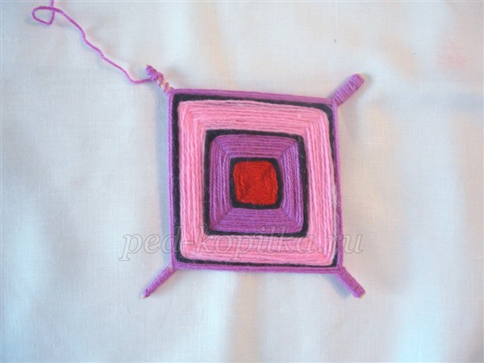

Более сложный вариант.

**Шаг 5:**

Необходимо повторить шаг 1и 2 на второй паре палочек. Размер оплетенного квадрата должен совпадать с первым или быть чуть больше.

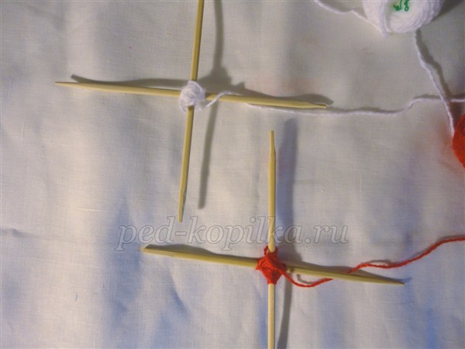

**Шаг 6:**

Создание розетки. Совместив крест на крест две заготовки, начинаем аккуратно, не торопясь, обматывать палочки по кругу, все восемь лучей. Оплетаем несколько раз.

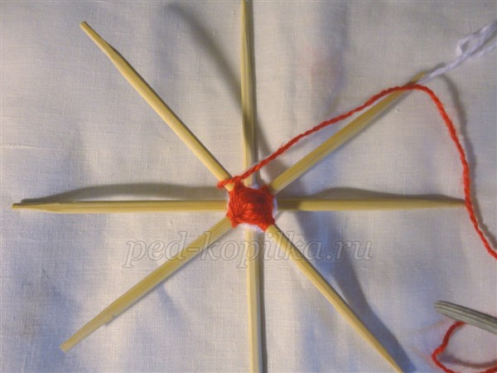

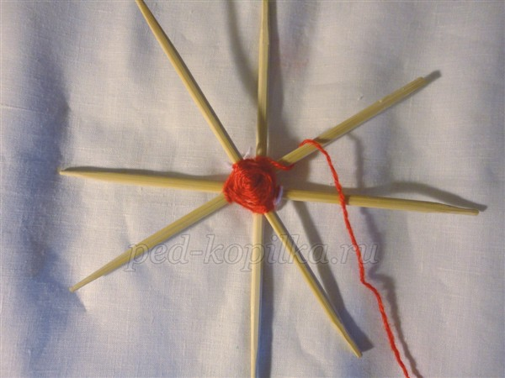

**Мастер класс по изготовлению оберега «Подкова»**

**Цель:** создание единого представления о прикладном творчестве (искусстве)

**Задачи:**

**1.Образовательные**:

познакомить дошкольников с историей оберега.

**2. Развивающие:**

развитие умений учебного труда, пробудить у дошкольников интерес к

народному творчеству.

**3. Воспитательные:**

воспитывать творческое отношение к выполняемой работе,

художественный вкус.

Ход мастер класса:

Сегодня мы с вамибудем делать декоративный элемент для дома это – Оберег. Познакомят нас с ним сегодня наши «Исследователи». Что же такое оберег.

**Сообщение на тему «Оберег»**

**Оберег**

Оберег - это предмет или символ, призванный защищать своего владельца и его дом от бед, приносить в дом счастье и достаток.  
Понятие "оберега" знакомо нам с детских лет.   
Обереги можно разделить на несколько категорий: защита от так называемых "внешних воздействий" - от болезней, сглаза, нечистой силы и т.д., оберег "на удачу" и обереги-символы, имеющие глубокий философский смысл.  
  
Известны обереги с самых древних времён. Ещё в каменном веке, чтобы уберечь человека от болезни, шаман выбивал на небольшом, гладком камушке несколько окружностей, одна внутри другой, таким образом пытаясь "огородить" от возможного недуга. Этот камушек помещали в мешочек из кожи и носили на шее.  
  
В древнем Египте самыми популярными оберегами были жук-скарабей, являвшийся символом воскрешения после смерти, так называемый "глаз Гора. Интересно, что похожий по форме и значению символ был и у древних Майа и у скандинавов и символизировал бессмертие).

И сейчас, частенько, направляясь в гости к друзьям, мы несём им в подарок изготовленного из дерюжки и соломы, или маленький веничек, символизирующий "дом - полная чаша" и отгоняющий зло, или даже простенькое с виду, льняное полотеничко для **кухни**. И не всегда задумываемся, что таким образом хотим пожелать им ещё большего счастья и благополучия. Мир вашему дому!

Обереги для **дома** предназначались для защиты обитателей дома от злых сил, нечистых духов, а также для привлечения в своё жилище доброго домового или дружбы с тем, кто живет в **доме**. Каждый элемент на обереге несёт своё значение.

**Сообщение на тему « Значение элементов Оберега»**

Что означают традиционно расположенные на оберегах составляющие:  
злаки и бобовые — символ достатка, сытости и физической силы;  
мак — исполнение желаний;  
пшено — от сглаза;  
чеснок — от нечистой силы;  
рябина и шиповник — женская красота и молодость;  
семечки тыквы — плодородие;  
семечки подсолнуха — здоровье детей и энергия солнца;  
лавровый лист — слава и успех;  
кукуруза — продолжение рода, сплоченность семьи;  
орехи и желуди — продление молодости;  
шишка — трудолюбие и достижение успеха;  
мешковина — изобилие и благосостояние;  
выпечка — богатство в **доме**;  
фасоль — зарождение новой жизни;  
переплетение — знакомства и дружба;  
яйцо — продолжение рода;  
метла вниз — выметает сор из **дома**;  
метла вверх — к деньгам.

**Сообщение на тему «Что означает символ — подкова»**

Металлическая изогнутая пластина по форме конского копыта вывешивается над дверью и окнами в качестве оберега, защищающего от напастей и привлекающего благодать. Подкова, как символ счастья и удачи, имеет не такие уж и глубокие корни. Появлению металлических подков, предназначенных для защиты копыт лошадей от повреждений и износа. Металлические варианты подковы, вид которых знаком большинству современных людей, начали использоваться лишь только в Средние века.

Многие народы верят, что подкова способна защитить от нечистой силы, а также избежать неприятностей: у моряков прибитая к мачте подкова оберегала корабль от бурь, в **жилых домах** подкова над камином или печью защищала от проникновения злых духов.

Символизм подковы связан со своеобразной формой изделия, которая напоминает силуэт чаши и ассоциируется с женским Чревом. Вывешивая на **стенах дома** подкову, люди привлекают тем самым защиту богинь материнской женственности, которые оберегают не только семью и домашний очаг, но и весь род.

Теперь, зная значения, вы можете собственноручно создать свой личный оберег для **дома**!

Ход выполнения изделия.

Картонную основу в виде подковы нужно оплести нитями, наклеить бобовые и злаки, можно даже сделать аппликацию из разных лоскутков ткани.

**Технологическая карта**

|  |  |  |  |
| --- | --- | --- | --- |
| № | **Последовательность изготовления изделия** | **Вид** | **Материалы** |
| **1** | Подготовить картонную основу в виде подковы | https://arhivurokov.ru/kopilka/uploads/user_file_5679ac8988159/user_file_5679ac8988159_0_1.jpeg | Бытовой картон, ножницы |
| **2** | Концы пряжи закрепляем клеем. | https://arhivurokov.ru/kopilka/uploads/user_file_5679ac8988159/user_file_5679ac8988159_0_2.jpeg | Пряжа, картон, клей, ножницы. |
| **3** | Оплетаем картон нитями пряжи, без просвечивающихся промежутков. | https://arhivurokov.ru/kopilka/uploads/user_file_5679ac8988159/user_file_5679ac8988159_0_3.jpeg | Пряжа, картон, клей, ножницы. |
| **4** | На подготовленную основу наклеиваем бобовые, злаки и т.д.. | https://arhivurokov.ru/kopilka/uploads/user_file_5679ac8988159/user_file_5679ac8988159_0_4.jpeg | Клей, бобовые, злаки |
| **5** | Можно сделать рисунок из разных видов бобовых и злаков. | https://arhivurokov.ru/kopilka/uploads/user_file_5679ac8988159/user_file_5679ac8988159_0_5.jpeg | Клей, бобовые, злаки |

**Используемые ресурсы:**

Урок ИЗО "Древние образы в народном искусстве"

Первоисточник: <https://nagadali.ru/obereg/russkie-oberegi.html#h2_1>

http://nazolotom.ru/page13.php <http://shit69ua.ru/vishit-slavyanskuyu-runu.html>

<http://edu.convdocs.org/docs/342/index-5917-1.html>

<http://www.tvoyhram.ru/img_ribakov/rbydr33.gif>

http://russbalt.rod1.org/index.php?topic=146.0 http://hide.su//1q5v